Для настройки необходимо:
1. В АРМ «Плательщик» открыть вкладку «Параметры» (рис. 1):
Рис.1

2. Выбрать пункт «Установка/обновления», далее открыть подпункт «Доступные сайты обновлений» (рис.2):
Рис. 2
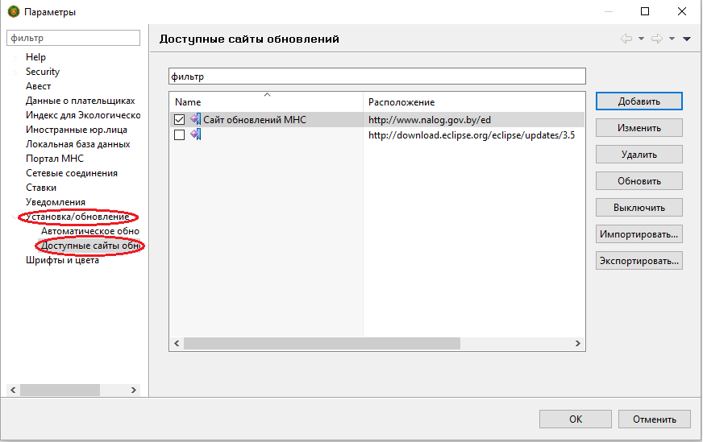

3. Необходимо выделить запись «Сайт обновления МНС» и нажать на кнопку «Удалить» (рис. 3):
Рис. 3
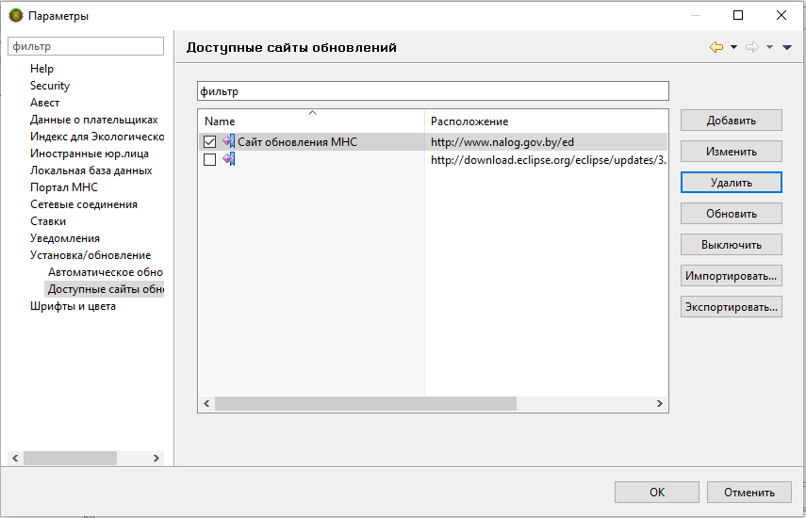
4. После удаления необходимо нажать на кнопку «Добавить» и внести информацию:
в поле «Имя» внести: Сайт обновления МНС
в поле «Расположение»: http://service.nalog.gov.by/ed
а затем нажать на кнопку «Ок» (рис. 4):
Рис. 4

5. Выделив запись «Сайт обновлений МНС», нажать на кнопку «Обновить», а затем «Ок» (рис. 5, 6):
Рис. 5

Рис. 6
6. Подтвердить внесение изменений во вкладку «Параметры» нажав на кнопку «ОК».

